音频系统
规
格
书

12寸舞台返听音箱
DLS-C350

_{V1.0}

上海大因多媒体技术有限公司

免责声明
本手册中的信息已仔细检查，上海大因多媒体技术有限公司DynePro音频系统系列技术不存在侵犯任何专利权或其他第三方权利。
上海大因多媒体技术有限公司对任何不包含在本文档中的错误不承担任何责任，上海大因多媒体技术有限公司也不承诺在本文档中更新或保持最新信息。
上海大因多媒体技术有限公司保留对此文档或产品进行改进的权利，恕不另行通知。
版权声明
本文档的任何部分均不得复制，传播，转录，存储在检索系统中或翻译的任何部分转换成任何语言或计算机文件，未经明确的书面许可不得以任何形式或任何方式-电子，手册转载。
©上海大因多媒体技术有限公司版权所有2023。
版权所有。

安全须知
请先阅读所有说明，然后再尝试打开包装，安装或在连接电源之前，请操作本设备。打开包装并安装设备时，请记住以下几点：
＊始终遵循基本的安全预防措施，以减少火灾风险，电击和人身伤害。
＊为避免起火或电击危险，请勿将本机淋雨，潮湿或将本产品安装在靠近水的地方。
＊切勿将任何液体溅到本产品之上或之中。
＊切勿通过任何方式将任何物体塞入本产品设备上的开口或空槽，因为可能会损坏单元内部零件。
＊请勿将电源线连接到建筑物表面。
＊仅使用随附的电源设备。 如果电源已损坏请勿使用。
＊请勿在电源线上放置任何物品在或放置在人行走的通道上。
＊为防止设备过热，请勿将所有设备堆叠在一起或提供通风并允许足够的空间使空气在设备周围流通。

修订记录
版本号 | 日期 | 变更内容 | 备注
V1.0 | 2022年10月15日 | 新版制定

产品外观及说明
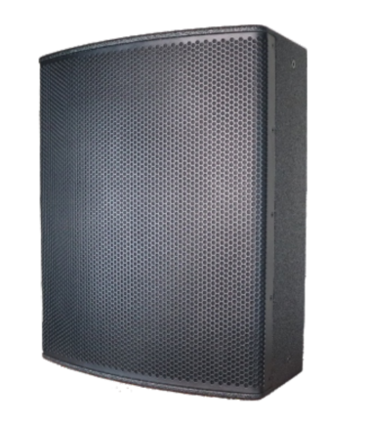

- DLS-C350是一只高性能大功率的点声源同轴结构专业扬声器， 采用被动式2分频设计，配置一个带散热装置的大功率75mm 音圈、300mm口径低音驱动单元和一个75mm音圈的38mm开口的高音驱动单元。高音驱动器以点声源的位置 安装于低音驱动器上，号角的指向性为80度的圆锥形覆盖。
- DLS-C350配备多达14个M8的吊点，可以适应各种不同环境的吊装需要，适合使用钢丝绳、U型吊架等多种安装方式。电脑3D优化的箱体外形设计，使得箱体具备20度、65度共 2个使用角度，适合作为高性能要求的舞台返送音箱使用。
- DLS-C350配置2个木制把手，方便各个不同方向进行提取。铁网采用加厚的钢网设计，内贴透声网布，更好的保护驱动单元。
- DLS-C350优化了分频网络设计，具备良好的频率和相位响应，音质纯净、明亮、细腻。适合各种类型的音乐应用。推荐使用YS系列超低频扬声器作为低频的扩展使用。

二、产品特性
- 专业舞台返送系列
- 全频同轴扬声器系统
- 80x80度覆盖
- 两个倾斜角度
- 内嵌式接线板
- 12个M8 飞行吊挂点

三、产品参数

轴向频率响应 | 50Hz-18kHz
灵敏度（1米/1瓦,f>100Hz） | 97dB
长期最大声压级 | 123dB
峰值最大声压级 | 129dB
标称阻抗 | 8 欧
指向性 | 80x80度
额定功率 | 350W
节目功率 | 700W
峰值功率 | 1400W
外形尺寸（深*宽*高） | 315*390*500mm
重量 | 20kg

四、产品尺寸图

